Seconde 3 - S.V.T. - Chapitre 2 Contrôle n° 2 - 17.10. 2001

Durée 30 MINUTES

Question | Conseils de méthode et critères d'évaluation | Auto évaluation
● Au cours d’un effort maximal, la consommation de dioxygène est multipliée par 15 par rapport au repos.  ● En utilisant les informations du document proposé, montrez que, lors d’un effort maximal, la couverture des besoins en dioxygène des muscles ne peut pas être entièrement assurée par l’augmentation du débit cardiaque. | - Bien comprendre la question posée et repérer les trois graphiques du document.  - Expliquer en quoi la courbe du débit cardiaque permet d’apporter un premier élément de réponse.  - A partir des graphiques de la fréquence cardiaque et du volume d’éjection systolique expliquer l’allure de la courbe du débit cardiaque.  - Évaluer l’augmentation du débit cardiaque en cours d’effort et comparer la valeur obtenue à ce qui est dit dans la question. Monter qu’il s’agit d’un deuxième élément de réponse à la question.  - Conclusion. En utilisant vos connaissances expliquez comment l’organisme peut répondre à l’ augmentation des besoins en dioxygène. | A | B | C | D | E

DOCUMENT

Variations de la fréquence cardiaque (F.C.), du volume d’éjection systolique (V.E.S.) et du débit cardiaque (D.C.) en fonction de la puissance de l’exercice physique

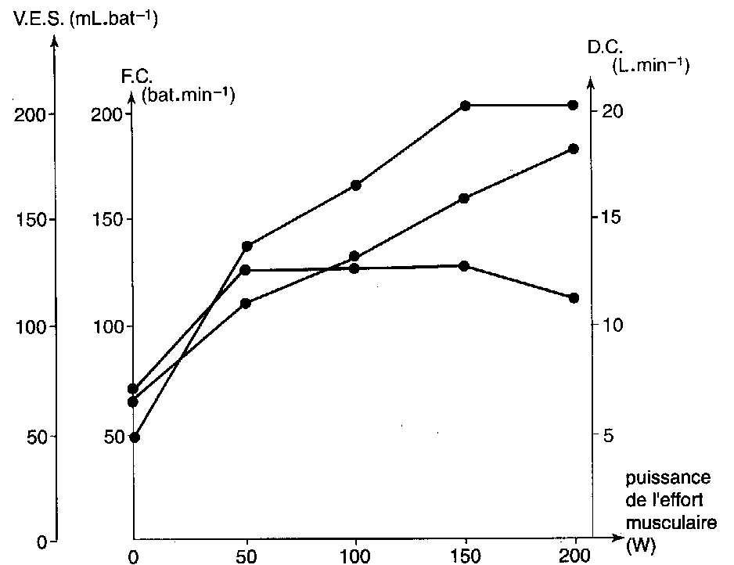
F.C.
D.C.
V.E.S.

